

|  |
| --- |
| МИНОБРНАУКИ РОССИИ |
| Федеральное государственное бюджетное образовательное учреждение высшего образования  **«МИРЭА - Российский технологический университет»**  **РТУ МИРЭА** |

Институт Искусственного Интеллекта

Кафедра Промышленной Информатики

**ОТЧЕТ ПО ПРАКТИЧЕСКОЙ РАБОТЕ №4**

по дисциплине

«Автоматное программирование систем реального времени»

Выполнил студент группы КВМО-01-22 Торгун И.В.

Принял Хлебников А.А.

Практическая работа работы выполнена «7» октября 2022 г.

Москва 2022

**Описание работы**

В этой практической работе мы модифицируем созданную ранее модель. Для этого заменим субмодель алгоритма управления на Dll библиотеку, предварительно изменив модель алгоритма управления и сгенерировав программу.

**Ход работы**

Модифицируем предыдущую модель, заменив порты на контакты

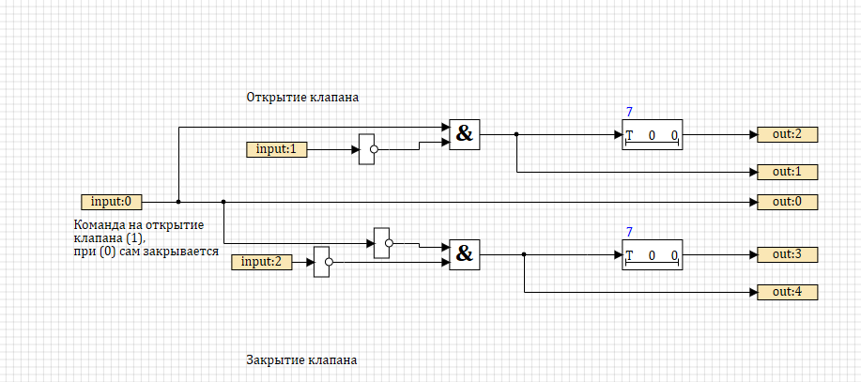

***Рисунок 1. Новая модель алгоритма управления***

Далее сгенерировав новую DLL библиотеку, заменим на нее субмодель алгоритма управления

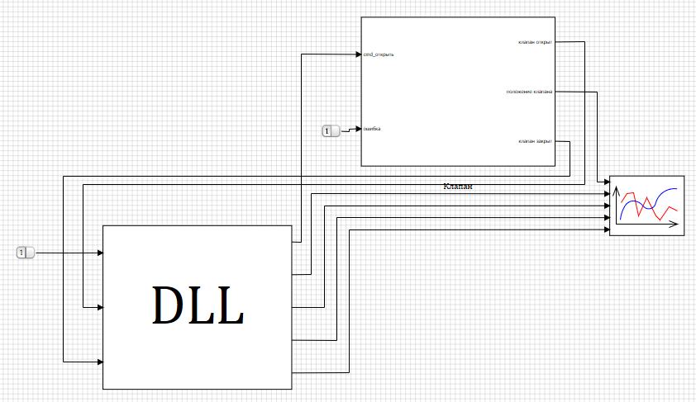

***Рисунок 2. Итоговый вид модели***

Затем добавим график для вывода данных о положении клапана, сигнале открытия и закрытия, а так же информация об ошибке закрытия/открытия.

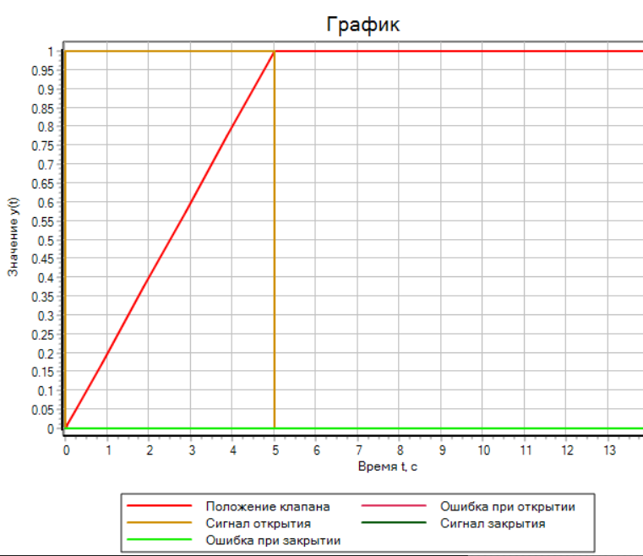

***Рисунок 3. Исправное открытие клапана***

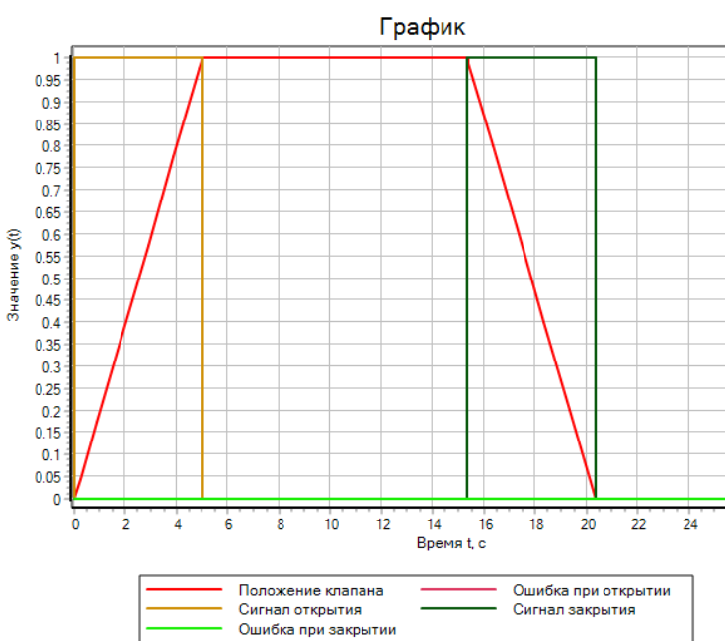

***Рисунок 4. Исправное закрытие клапана***

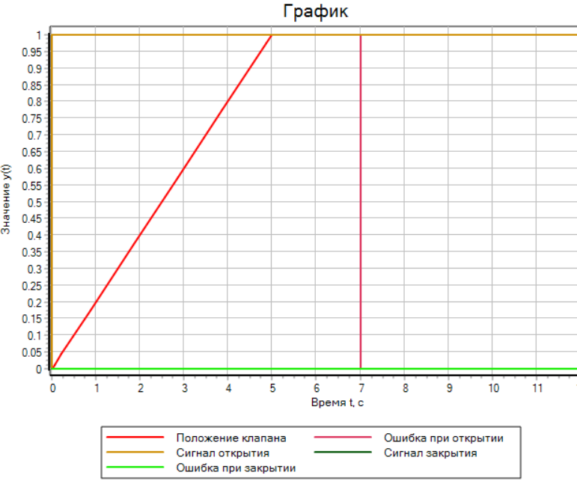

***Рисунок 5. Открытие клапана с ошибкой***

Как мы можем заметить при открытии клапана с ошибкой на графике вывелась соответствующее значение, показав тем самым, что в работе клапана произошла ошибка.